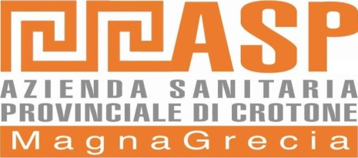
UFFICIO ACQUISIZIONE BENI E SERVIZI
TEL. 0962-924991 – Telefax 0962-924992

A TUTTI GLI OPERATORI ECONOMICI INTERESSATI

AVVISO GARA: METERIALE DI CONSUMO PER LA U.O. DI ANESTESIA E RIANIMAZIONE

SI COMUNICA CHE I LOTTI PER I QUALI NON SARA’ STATA PRESENTATA ALCUNA OFFERTA IN QUANTO I PREZZI A BASE D’ASTA RITENUTI BASSI, SARANNO OGGETTO DI NUOVA GARA.
LA CAMPIONATURA DEI PRODOTTI NON E’ OBBLIGATORIA.

